RELATÓRIO DE INVENTÁRIO FÍSICO E FINANCEIRO DE BENS INTANGÍVEIS DO EXERCÍCIO 2025 DA SEPLAG – SECRETARIA DE ESTADO DE PLANEJAMENTO E GESTÃO DE MT

V1.0

Sumário
1. Resumo 3
2. Planejamento 3
3. Execução 6
4. Conclusão 10

Resumo
Trata-se do Relatório Técnico de Levantamento e Avaliação de Bens Intangíveis exigido como artefato entregável oriundo da Instrução Normativa Conjunta Nº 003/2022/SEPLAG/SEFAZ, Portaria 138/2025/SEPLAG, sob responsabilidade patrimonial do órgão Seplag.

Planejamento
  - Justificativas
O relatório em voga apresenta os resultados do Inventário de Bens Intangívies do Exercício 2025, como a identificação, avaliação inicial ou atualização/reavaliação, e atualização dos valores financeiros exigidos para o cumprimento legal.
Outra razão para a realização do inventário é contribuir para o processo decisório com o fornecimento de dados e insights além de demonstrar alguns resultados acerca da entrega/manutenção destes ativos sob responsabildiade das equipes gestoras.

  - Benefícios
O presente projeto não envolve a arrecadação de fundos. O projeto, em suma, trará visão e entendimento dos produtos de softwares mantidos pela administração pública. Proporcionará ainda os registros e aumento do patrimônio público no tocante aos ativos intangíveis.
Também, motivará melhorias nos processos de estimativas, avaliação, contabilização e transparência acerca dos custos, despezas e retorno de investimentos.

  - Escopo
O escopo alinha entendimentos e quais ativos intangíveis cobertos neste inventário:

ID | Escopo | Descrição
1.0 | Produtos de softwares desenvolvidos internamente. | São sistemas, softwares desenvolvidos pela força laboral da equipe SITEC/SEPLAG e/ou em parceria com terceiros regisdos por contrato mas que a administração pública (SEPLAG) é detentora dos diretiros autoriais e intelectuais.
2.0 | Produtos de softwares licenciados. | São sistemas, softwares adquiridos no mercado (prateleira, caixa) regidos por licença de uso temporária ou permanentes sob em posse da administração pública, ou seja, sistemas licenciados para SEPLAG.
3.0 | Produtos de softwares licenciados e mantidos pela administração. | São sistemas, softwares adquiridos no mercado (prateleira, caixa) onde o código-fonte é de propriedade da administração pública, regidos por contratros de manutenção evolutiva/corretiva, banco de dados sob o domínio da administração e direitos autorais pertencentes ao fornecedor.
4.0 | Relatório bens intangíveis desenvolvidos internamente. | Planilha com a relação dos ativos intangíveis que compõem o inventário com a identificação do ativo, valores, unidades de medida, valor institucional, etc. desenvolvidos pela própria administração pública (item 1.0 do escopo).
6.0 | Relatório de levantamento de inventário de ativos intangíveis. | Planilha com a relação de ativos intangíveis adquiridos no mercado, conforme itens 2.0 e 3.0, respectivamente, do escopo.
7.0 | Relatório de mensuração de ativos intangíveis desenvolvidos internamente. | Planilhas de análise de pontos de função com a mensuração do tamanho funcional dos ativos desenvolvidos internamento pela administração pública.
8.0 | Relatório de inventário de ativos intangíveis. | Documento que consolida todos os artefatos, conhecimentos e informações do projeto. Trata-se do “cérebro” do projeto, onde para compreendê-lo é necessário análise deste documento.

  - Não Escopo
Insta salientar que não foram encontradas documentações que possam ser analisadas para corroborar com mensuração da vida útil remanescente, amortização, como informações sobre a data fim de contratos de licença vitalícia, disponibilização de softwares no ambinete de produção (volume de entregas incremental e iterativo), deste modo, não é seguro registrar tais informações sob as competêncas da comissão de inventário.
Não escopo:
ID | Não Escopo
1.0 | Ativos fonográficos
2.0 | Ativos cartográficos
3.0 | Ativos fotográficos, imagens, vídeos, áudios
4.0 | Ativos culturais
5.0 | Ativos como pinturas ou obras plásticas
6.0 | Ativos sem licenças ativas
7.0 | Ativos fornecedidos como serviços, como SaaS
8.0 | Ativos de utilitários
9.0 | Ativos com multiplos contratos de locações
10 | Marcas e patentes
11 | Ativos que são incorporados ao hardware
12 | Ativos resultantes de geoprocessamento ou processamento de dados com dashbords/painéis gerenciais
13 | Ativos de interoperabilidade como API, Web Services
14 | Bancos de dados isolados
15 | Sistemas livre ou de código-fonte aberto/público, gratuíto.

A limitação do escopo são dificuldades para a identificação e avaliação correta de determinados ativos (não escopo), requer pessoal especializado (limitações técnicas) para tais ações, sendo necessário investimentos financeiros, alocação de pessoal especializado e maior prazo para execução do inventário.

  - Metodologia
    - Produtos de softwares desenvolvidos internamente e/ou medidos por pontos de função (item 1.0 do escopo).

A técnica Análise de Pontos de Função comumente chamada de Contagem de Pontos de Função, foi aplicada para a mensurar o tamanho funcional dos ativos intangíveis desenvolvidos internamente.
Esta técnica indepente da tecnologia (java, php, C#, etc.) utilizada para a construção do produto de software (ativo intangível) e é recomendada para mensurar o tamanho do software sob a perspectiva dos usuários baseando-se na quantificação das funcionalidades solicitadas e entregues.
Importante frisar que esta técnica está aderente a ISO/IEC 20.926:2009. Software and Systems Engineering Software Measurement – IFPUG – Functional Size Measurement Method 2009, e as regras estão definidas no Manual de Práticas de Contagem (CPM) do International Function Point User Group (IFPUG).
Assim, para mensurar o tamanho funcional foi utilizada a técnica supra com os níveis de detalhamento Indicativo (definida na IN Conjunta 003/2022/SEPLAG/SEFAZ), Estimativa e Detalhada.
Aqui cabe uma obseração importante, a mensuração (contagem) de nível detalhada (não informada na IN Conjunta 003/2022/SEPLAG/SEFAZ) oferece maior acuracidade do tamanho funcional do software, contudo, requer maior experiência do analista de métricas, documentação de qualidade disponível, analistas requisitos para sanar dúvidas e disponibildiade de tempo para execução das medições.
Para alguns ativos utilizamos o nível de contagem detalhada, pois já existia contagens anteriores como as linhas de base (baselines), onde foi realizada atualização para refletir a evolução ou redução do tamanho funcional, assim como também, vários ativos foram mensurados sob o nível estimativa.
Antagônicamente, a mensuração do nível indicativa (informada na IN Conjunta 003/2022/SEPLAG/SEFAZ) oferece menor nível de acuracidade, alguns especialistas e a literatua apontam uma margem de variação de 40% a 60% (para mais ou para menos) e pode ser executada em menor prazo.
Resumo da memória de cálculo para a avaliação do valor do ativo intangível:
      - Identificar os ativos intangíveis conforme o escopo do projeto;
      - Indicar a situação do ativo:
        - Se “Em produção” trata-se de ativo em uso pelos usuários finais;
        - Se “Em desenvolvimento” trata-se de ativo em processo de desenvolvimento (projeto);
      - Indicar o Nível de Detalhe da Mensuração (contagem);
      - Identificar a tecnologia predominante;
      - Indicar a data da última avaliação;
      - Realizar a mensuração do tamanho funcional em pontos de função (as planilhas de medição de cada software foram disponibilizada no processo de inventário no Sigadoc, especificamente anexadas ao documento SEPLAG-DIC-2025/36322);
      - Inserção do preço unitário de referência: foi realizado um extenso e robusto trabalho para determinar o preço do ponto de função e está registrado no documento SEPLAG-DIC-2025/36270 e em seus respectivos anexos.
      - Valor Bruto do Ativo (R$): valor resultante de Mensuração inicial em pontos de função * Preço unitário de referência;
      - Analisar, avaliar e inserir o Valor Institucional de acordo com a Instrução Normativa;
      - Valor Final: valor do ativo sendo Valor Bruto do Ativo (R$) + (Valor Bruto do Ativo (R$) * Valor Institucional).

      - Preço de referência
Conforme citado no item 7 acima, foi realizadas pesquisas, coleta, tratamento e análises de dados robustas para determinar o preço do ponto de função.
Para este trabalho, foram utilizadas técnicas estatísticas descritivas, aprendizado de máquina (mahine learning), análises rigososas e citeriosas de dados, transformando-as em inteligência de negócios.
Os resultados e fundamentos deste primoroso trabalho de ciência de dados está disponível no documento SEPLAG-DIC-2025/36270 do Sigadoc.

    - Produtos de softwares licenciados (item 2.0 do escopo).
Utilizou-se as bases de conhecimento e controles próprios para identificar e avaliar os ativos licenciados.
Como mencionado anteriormente, encontra-se dificuldades na busca de informações completas que possam corroborar com o inventário, em especial aos sistemas licenciados ou em casos onde o código-fonte (tecnologia) pertence a administração pública, assim como ausência de documentação ou conhecimentos que deram origem a cada um dos ativos, por estas razões podem conter lacunas nos relatórios destes ativos.
Mesmo assim, não desqualifica a lizura e qualidade dos entregáveis deste projeto.
Por oportuno, é recomendável estabelecer políticas para aprimorar a gestão e governanças destes ativos, como a análise e avaliação da comissão de inventário antes (termo de referência, estudos técnicos) e após a aquisição (incorporação)
Quanto ao valor destes ativos, utiliza-se o valor de sua respectiva aquisição definida á época da compra registrado no legado sistema de gestão patrimonial SIGPAT.

    - Produtos de softwares licenciados e mantidos pela administração (item 3.0 do escopo).
Similar aos produtos de softwares licenciados, utilizamos os valores de aquisição da época, em virtude dos inúmeros contratos e termos aditivos, houveram dificuldades em determinar quais ao valores apropriados para cada ativo, por isso, os valores levantados podem sofrer divergências em virtude das multiplas interpretações de cada contexto, recomenda-se ainda que as unidades administrativas competentes possam determinar futuramente em como definir o valor, assim como os procedimentos para inventariá-los.

Execução
Diante do planejamento e metodologias, foi realizada a identificação, avaliação/mensuração, pesquisas de preços de mercado público, análise de dados, atualizações e cálculos para determinar o valor de cada ativo.
Cada grupo de ativos será exposto em um tópico para melhor organização e entendimento, como apresentado anteriormente no que refere a metodologia.

  - Produtos de softwares desenvolvidos internamente (item 1.0 do escopo).
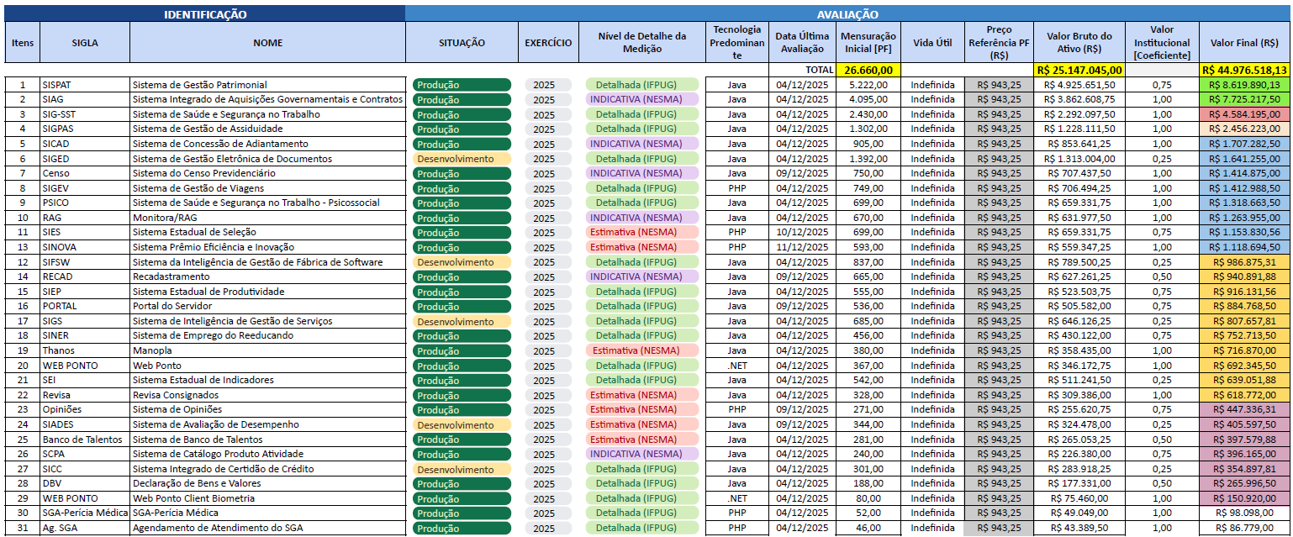
Figura 1 - Relatório de Levantamento e Avaliação de Bens Intangíveis Desenvolvidos Internamente e/ou Medidos por Pontos de Função do Exercício 2025.
Acima, tem-se o Relatório com os bens intangíveis que contemplam o presente inventário do exercício de 2025 na categoria ou grupo de contas contábeis de softwares desenvolvidos internamente que estão em produção e em desenvolvimento. Este mesmo relatório está disponível no documento SEPLAG-DIC-2025/36322, juntamente com as planilhas de medição em pontos de função de cada sistema.
Este mesmo documento, está disponível em formato editável para futuras consultas e análises de dados, em: https://www.sigadoc.mt.gov.br/sigaex/app/arquivo/exibir?id=176656814&arquivo=SEPLAGDIC202536322:176656814&sigla=SEPLAGDIC202536322& .
Tatalizam-se em 31 bens intangíves nesta categoria, com tamanho funcional em 26.660,00 pontos de função (PF) e avaliados em R$ 44.976.518,13 (quarenta e quatro milhões, novecentos e setenta e seis mil, quinhentos e dezoito reais e treze centavos).

  - Produtos de softwares licenciados (item 2.0 do escopo) e Produtos de softwares licenciados e mantidos pela administração (item 3.0 do escopo).

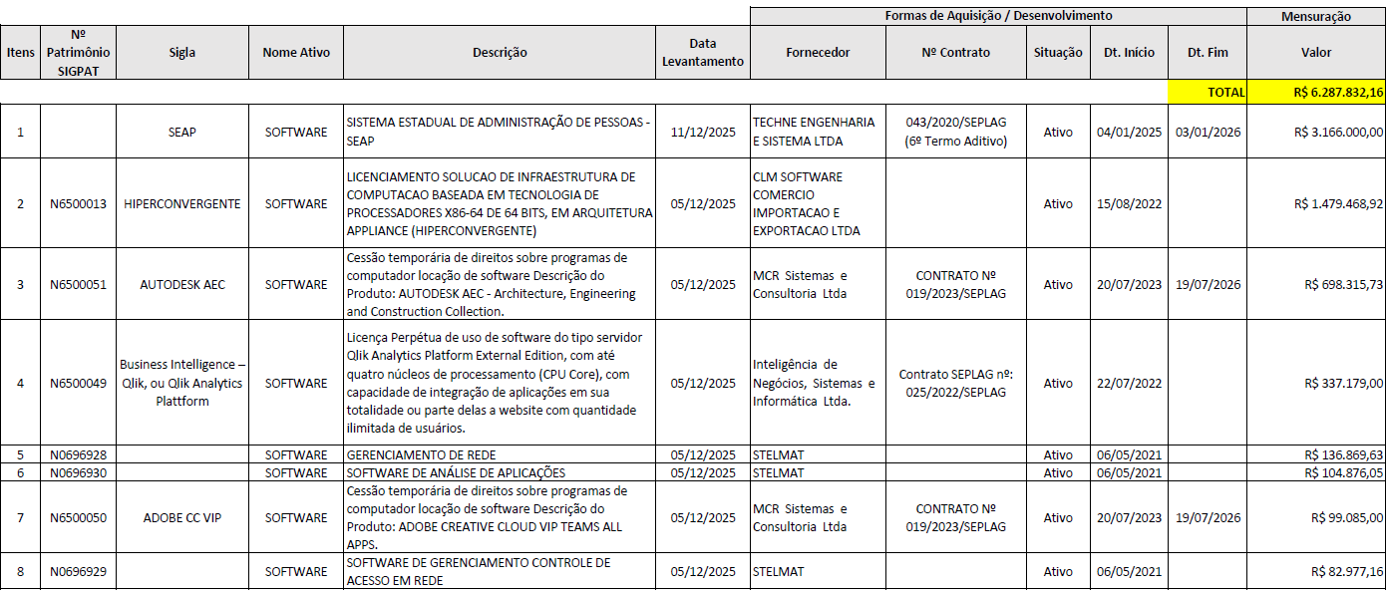
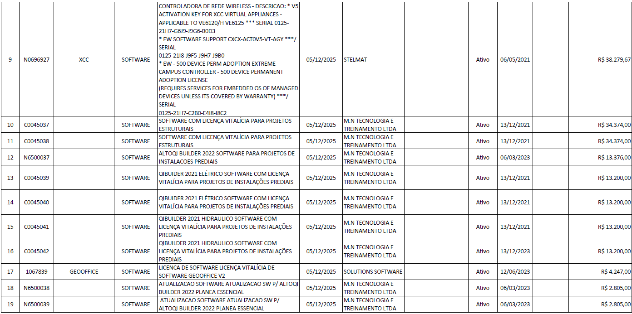
Figura 2 - Relatório de Levantamento e Avaliação de Bens Intangíveis Licenciados e/ou de Prateleira do Exercício 2025.
Acima, tem-se o Relatório com os bens intangíveis que contemplam o presente inventário do exercício de 2025 na categoria ou grupo de contas contábeis de licenciamento, subscrição. Este mesmo relatório está disponível no documento SEPLAG-DIC-2025/36360.
Este mesmo documento, está disponível em formato editável para futuras consultas e análises de dados, em: https://www.sigadoc.mt.gov.br/sigaex/app/arquivo/exibir?id=176768171&arquivo=SEPLAGDIC202536360:176768171&sigla=SEPLAGDIC202536360&.
Tatalizam-se em 19 bens intangíves nesta categoria, avaliados em R$ 6.287.832,16 (seis mulhões, duzentos e oitenta e sete mil, oitocentos e trinta e dois reais e dezesseis centavos).
O Sistema Estadual de Administração de Pessoas – SEAP, foi avaliado em R$ 3.166.00,00, a partir do contrato vigente nº 043/2020/SEPLAG.
Foi complexa e difícil a avaliação deste bem intangível, devido a ausência de documentação, informações claras e lastro patrimonial e contratual.
Em análises ao referido contrato, nota-se que o seu objetivo caracteriza-se sumariamente como serviços, logo, não caracteriza-se como bem intangível.
Entretanto, no próprio objeto há um trecho que inicia a mudança de contexto: “[...] transferência de tecnologia do Sistema Estadual de Administração de Pessoas – SEAP [...]”, esta transferência em si, por meio de acordo contratual, indica que a tecnologia e o know-how são cedidos á administração pública (SEPLAG), contudo, somente com este trecho ainda não é possível afirmar com segurança se este contrato ou bem intangível é um fornecidmento de serviço como essencialmente indica no objeto contratual, assim como avaliar ou definir o seu respectivo valor.
Abaixo, imagem do objeto do contrato nº 043/2020/SEPLAG, disponível em SEPLAG-DIC-2025/36304:

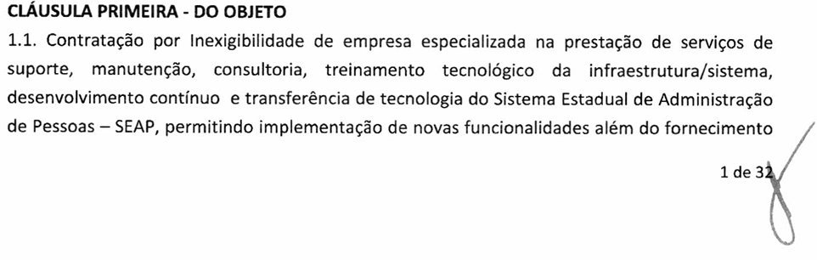
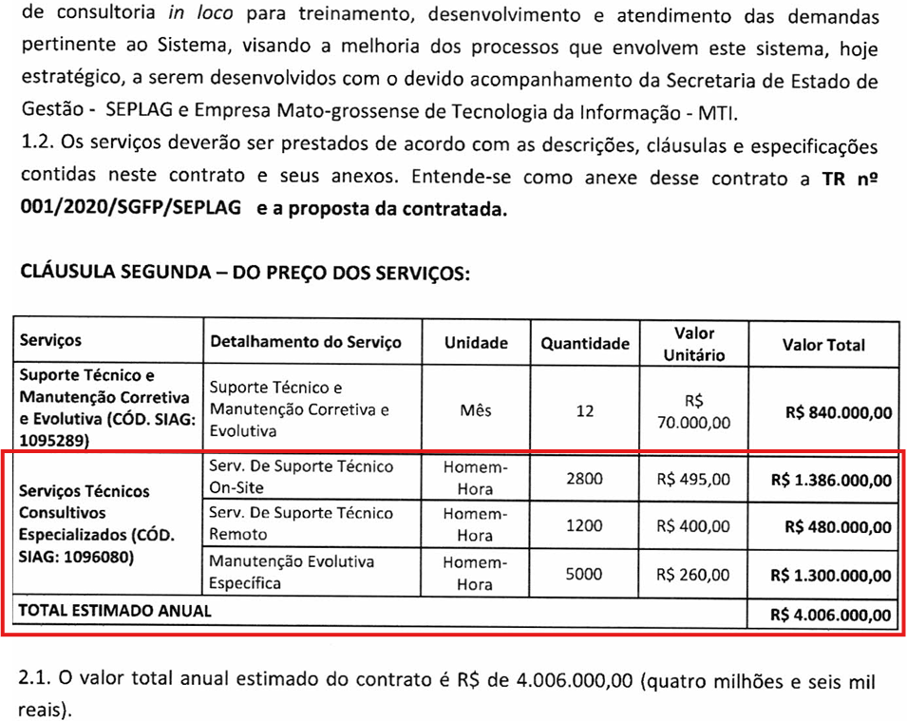

Diante disso, foram necessárias outras análises e informações para determinar adequadamente como identificar, classificar e avaliar o SEAP, tendo em vista que, trata-se de um ativo estratégico, gera benefícios econômicos futuros, tem alvo valor institucional, é indispensável para a administração pública e sua inoperância causa gravíssimos impactos negativos em toda administração pública estadual e com possíveis penalidades da União (Governo Federal) em casos de não cumprimento tempestivos com obrigações assessórias de pessoal, como o eSOCIAL.
Assim, foram avaliados os 2 serviços diferenciais deste contrato.
O serviço Suporte Técnico e Manutenção Corretiva e Evolutivo (Cód. SIAG: 1095289) é de fato serviço continuado, não caracterizando-se como um ativo intangível, item 3.1 ao 3.1.3 da Cláusula Terceira.
Adiante, o buscou-se informações por informações que pudessem corroborar com a “transferência de tecnologia” do objeto do contrato, já que, os serviços são divididos em dois grupos.
Ao analisar o Serviços Técnicos Consultivos Especializados do item 3.2 da Cláusula Terceira, contemplam serviços de parametrizações, treinamentos, manutenção evolutiva específica, consultorias e são sob demandas e por esta razão, também caracterizam-se serviços e não ativo intangível.
No entanto, na Cláusula Décia Quarta – Das Obrigações da Contratada, há inicialmente o item 14.36, que menciona a entrega de código-fontes, frameworks e todos os artefatos atualizados do Processo de Desenvolvimento e Manutenção.
Diante, os itens 14.37, 14.38, 14.60, 14.62 e 14.63, pode-se indicar fortemente que embora o objeto do contrato é a prestação de serviços, há a obrigação de entrega de código-fonte, frameworks e toda documentação atualizada e associada com a execução dos serviços e ao processo de desenvolvimento e manutenção de software.
A obrigação em si, são entregas que possam viabilizar a transferência tecnológica mencionada no objeto do contrato, sendo estas entregas artefatos pertencentes aá dministração pública, ou seja, a contratante.
Neste sentido, tem-se um bem intangível produzido ou decorrente da prestação ou contraprestação de serviços, podendo ser indeitificado e classificado como um ativo intangível pertencente á SEPLAG.
Quanto ao valor deste bem intangível, será o valor do item 3.2 Serviços Técnicos Consultivos Especializados onde tratam todo do processo de desenvolvimento e manutenção de software, assim como os demais serviços deste item (consultoria, código-fonte, etc.), conforme mencionam os itens 14.33, 14.34 e essencialmente ao item 14.35 da Cláusula Décia Quarta – Das Obrigações da Contratada, R$ 3.166.000,00 (três milhões, cento e secenta e seis mil reais).
Ainda que há um contrato ativo para prestações de serviços ao SEAP e este esteja próximo de finda sua vigência, o bem intangível continuará a gerar benefícios econômicos futuros (longo prazo) e é indispensável para consecução dos serviços públicos, portanto, sua vida útil é indefinida.

Conclusão
Em face ao exposto, foram identificados e avaliados 50 (cinquenta) bens intangíveis, resultando no valor final de R$ 51.264.350,29 (cinquenta e um milhões, duzentos e secenta e quatro mil, trezentos e cinquenta reais e vinte e nove centavos).

